Informe sobre la Implementación de Firebase en el Proyecto Móvil

Realizado por: Juan David Cifuentes L. y Jhan Carlos Mosquera Valencia

1. Introducción
El proyecto móvil en el que se ha implementado Firebase está diseñado para la autenticación de usuarios mediante Google Sign-In. Firebase es una plataforma de desarrollo de aplicaciones que proporciona diversas herramientas y servicios para la creación de aplicaciones móviles y web. En este caso, Firebase Authentication se ha integrado para facilitar la autenticación de usuarios utilizando sus cuentas de Google. A través de esta integración, los usuarios pueden iniciar sesión de manera rápida y segura.

2. Propósito de la Implementación de Firebase
La principal razón para integrar Firebase en este proyecto es la necesidad de proporcionar una forma confiable y segura de manejar la autenticación de los usuarios. Firebase Authentication permite:

- Iniciar sesión con cuentas de Google, evitando la necesidad de crear cuentas adicionales.
- Gestionar usuarios de forma sencilla y segura, con integración directa con otras funciones de Firebase como Firestore y Realtime Database, en caso de ser necesario en el futuro.
- Mejorar la seguridad utilizando servicios de Google que cumplen con altos estándares de protección.

3. Preparación para la Implementación de Firebase
Antes de integrar Firebase en el proyecto Android, se realizaron las siguientes configuraciones iniciales:
Creación del Proyecto en Firebase Console:
- Se creó un proyecto en la consola de Firebase.
- Se añadió la aplicación Android al proyecto con su ID de paquete.
Configuración de Google Sign-In:
- En la consola de Firebase, se habilitó el Método de Inicio de Sesión con Google.
- Se configuró el ID de cliente de OAuth 2.0 en Google Cloud Console para permitir la autenticación de usuarios mediante sus cuentas de Google.
Configuración del archivo google-services.json:
- Se descargó el archivo google-services.json desde la consola de Firebase y se colocó en la carpeta /app de Android Studio.
- Este archivo contiene toda la información de configuración necesaria para que la aplicación se comunique con los servicios de Firebase.

4. Integración de Firebase y Google Sign-In
4.1. Dependencias de Firebase en el Proyecto
Se añadieron las siguientes dependencias en el archivo build.gradle del módulo de la aplicación (app):

dependencies {

// Dependencia para Firebase Authentication
implementation 'com.google.firebase:firebase-auth-ktx:22.1.2'

// Dependencia para Google Sign-In
implementation 'com.google.android.gms:play-services-auth:20.7.0'

// Google Play Services (necesario para Firebase)
implementation 'com.google.firebase:firebase-core:20.1.0'
}

Estas dependencias permiten utilizar los servicios de Firebase Authentication y la biblioteca Google Sign-In de Google Play Services.

4.2. Configuración de Google Sign-In
En el código de LoginActivity.kt, se configuró el cliente de Google Sign-In mediante el siguiente bloque de código:

val gso = GoogleSignInOptions.Builder(GoogleSignInOptions.DEFAULT_SIGN_IN)
.requestIdToken(getString(R.string.default_web_client_id)) // ID de cliente de OAuth 2.0
.requestEmail()
.build()

googleSignInClient = GoogleSignIn.getClient(this, gso)

En este bloque, el webClientId se obtiene de la configuración de Firebase y se pasa al cliente de Google Sign-In para que se autentique con las credenciales de Google del usuario.

4.3. Manejo de la Actividad de Resultados (onActivityResult)
El resultado del inicio de sesión con Google se maneja en el método onActivityResult de la actividad LoginActivity. Si el inicio de sesión es exitoso, el idToken de la cuenta de Google es obtenido y usado para autenticar al usuario con Firebase Authentication:

val task = GoogleSignIn.getSignedInAccountFromIntent(data)

try {
val account = task.getResult(ApiException::class.java)
val idToken = account.idToken
if (idToken != null) {
firebaseAuthWithGoogle(idToken)
}
} catch (e: ApiException) {
Log.w("LoginActivity", "Google sign in failed", e)
}

4.4. Autenticación con Firebase
Una vez obtenido el idToken de Google, se procede con la autenticación en Firebase utilizando el siguiente código:

private fun firebaseAuthWithGoogle(idToken: String) {
val credential = GoogleAuthProvider.getCredential(idToken, null)
auth.signInWithCredential(credential)
.addOnCompleteListener(this) { task ->
if (task.isSuccessful) {
val user = auth.currentUser
Toast.makeText(this, "Bienvenido ${user?.displayName}", Toast.LENGTH_LONG).show()

// Navegar a la pantalla principal (MainActivity)
val intent = Intent(this, MainActivity::class.java)
startActivity(intent)
finish() // Finaliza la actividad de login
} else {
Toast.makeText(this, "Falló la autenticación", Toast.LENGTH_SHORT).show()
}
}
}

Este método utiliza el idToken de Google para crear las credenciales de Firebase Authentication y autenticar al usuario en Firebase. Si la autenticación es exitosa, el usuario es redirigido a la pantalla principal.

4.5. Manejo de errores
En caso de que el idToken sea nulo u ocurra un error durante la autenticación, el código muestra un mensaje de error adecuado al usuario.

5. Resultados
La implementación de Firebase Authentication con Google Sign-In ha sido exitosa, y ahora la aplicación permite a los usuarios autenticarse utilizando sus cuentas de Google. El flujo de inicio de sesión es el siguiente:

- El usuario hace clic en el botón de Google Sign-In.
- La ventana de selección de cuenta de Google aparece.
- Después de que el usuario selecciona su cuenta, la aplicación intenta autenticar al usuario en Firebase.
- Si la autenticación es exitosa, el usuario es redirigido a la pantalla principal de la aplicación.
Imagen de que el usuario queda exitosamente registrado mediante Google Sign-In:
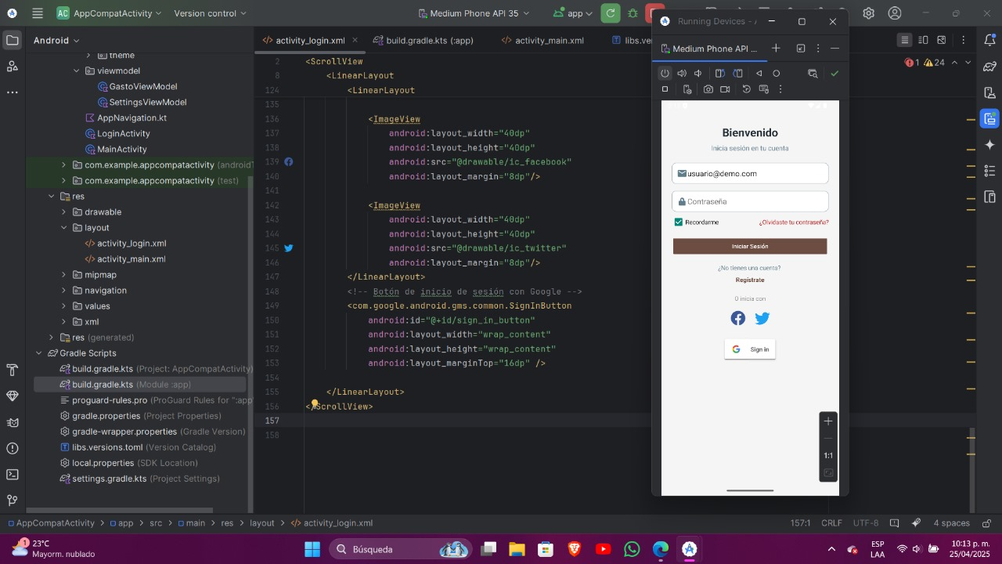
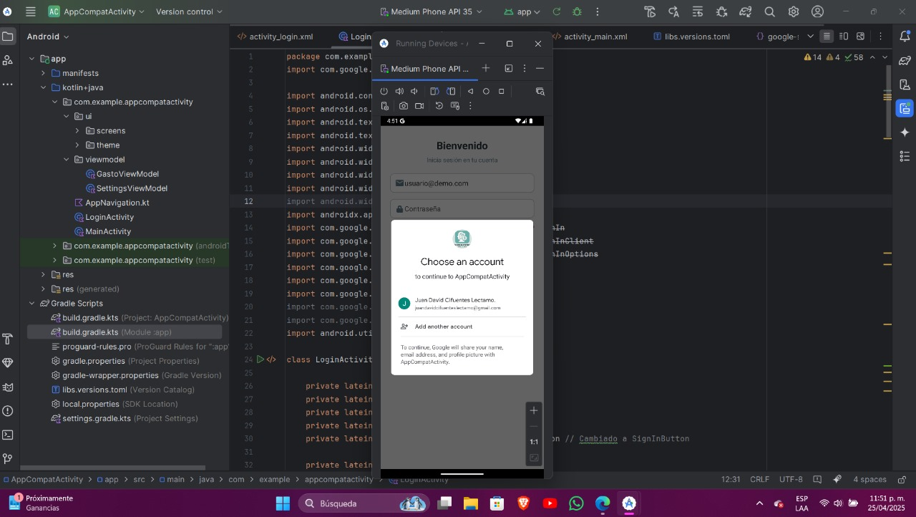
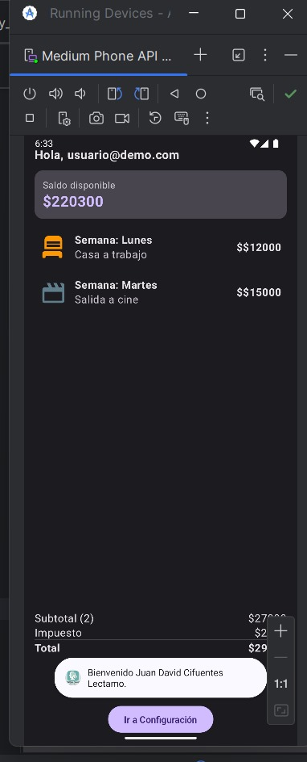
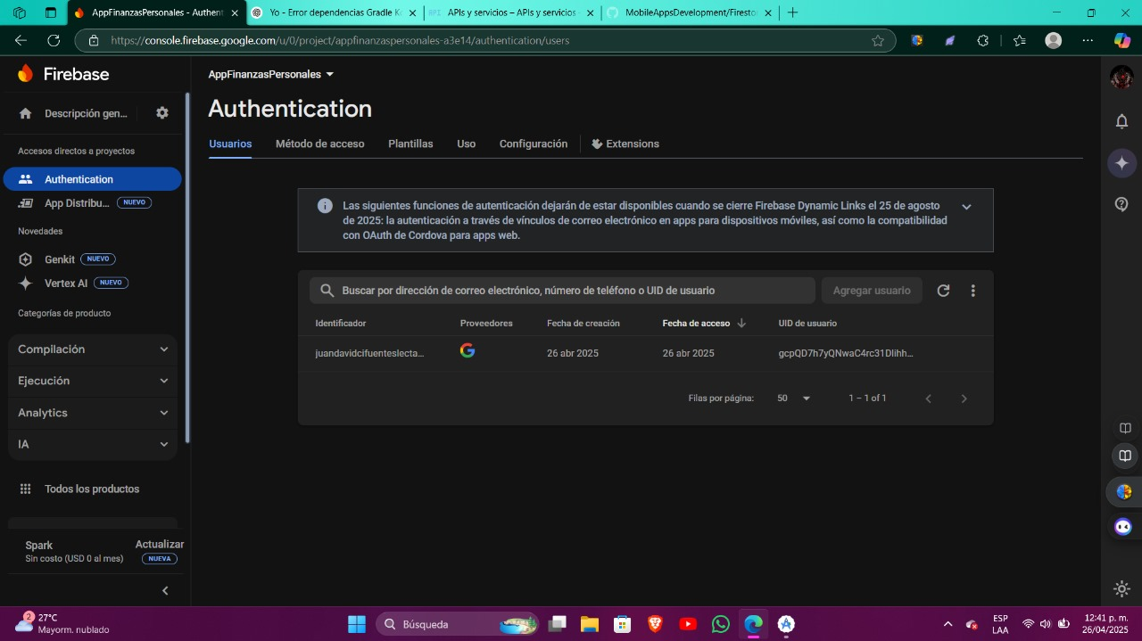

6. Conclusión
La integración de Firebase Authentication con Google Sign-In ha mejorado la experiencia de inicio de sesión para los usuarios, al permitirles usar sus cuentas de Google para acceder rápidamente a la aplicación. Firebase ha simplificado el proceso de autenticación y gestión de usuarios, ofreciendo una solución escalable y segura para aplicaciones móviles.

Próximos pasos
- Implementar la gestión de sesiones de usuario para mantener al usuario autenticado después de cerrar la aplicación.
- Integrar más servicios de Firebase (Firestore, Realtime Database) para manejar datos de usuarios.

